**Naam:**

**Klas:**

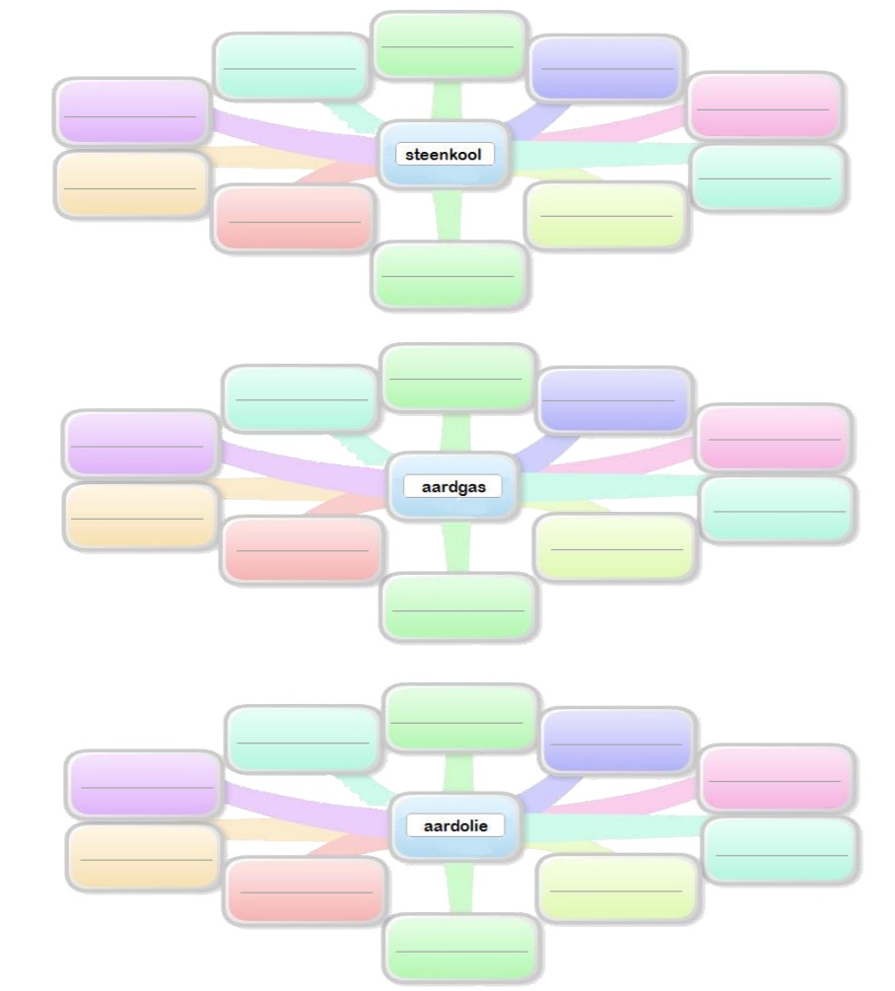**Datum:**